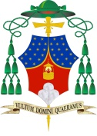
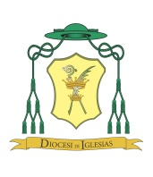
Ai Rev.mi PARROCI e RETTORI di CHIESA LORO SEDE

Oggetto: Incontro di Formazione per i Ministri Straordinari della Comunione

Il 25 novembre alle ore 16.30, nei locali della Parrocchia San Ponziano in Carbonia, si terrà l’incontro di Formazione. Un appuntamento annuale di formazione previsto dalla normativa emanata dal nostro Vescovo e quindi particolarmente importante per favorire la crescita responsabile di questi operatori pastorali. I rev.mi Parroci sono pregati caldamente di favorire la partecipazione.

Si raccomanda la massima puntualità.
Programma:
ore 16.30: Preghiera
ore 17.00: Momento di formazione

Segue un momento di fraternità dove ognuno è invitato a condividere un dolce o un salato da portare per l’occasione.

Dir. Ufficio Liturgico Diocesano
sac. Vittorio Scibilia

